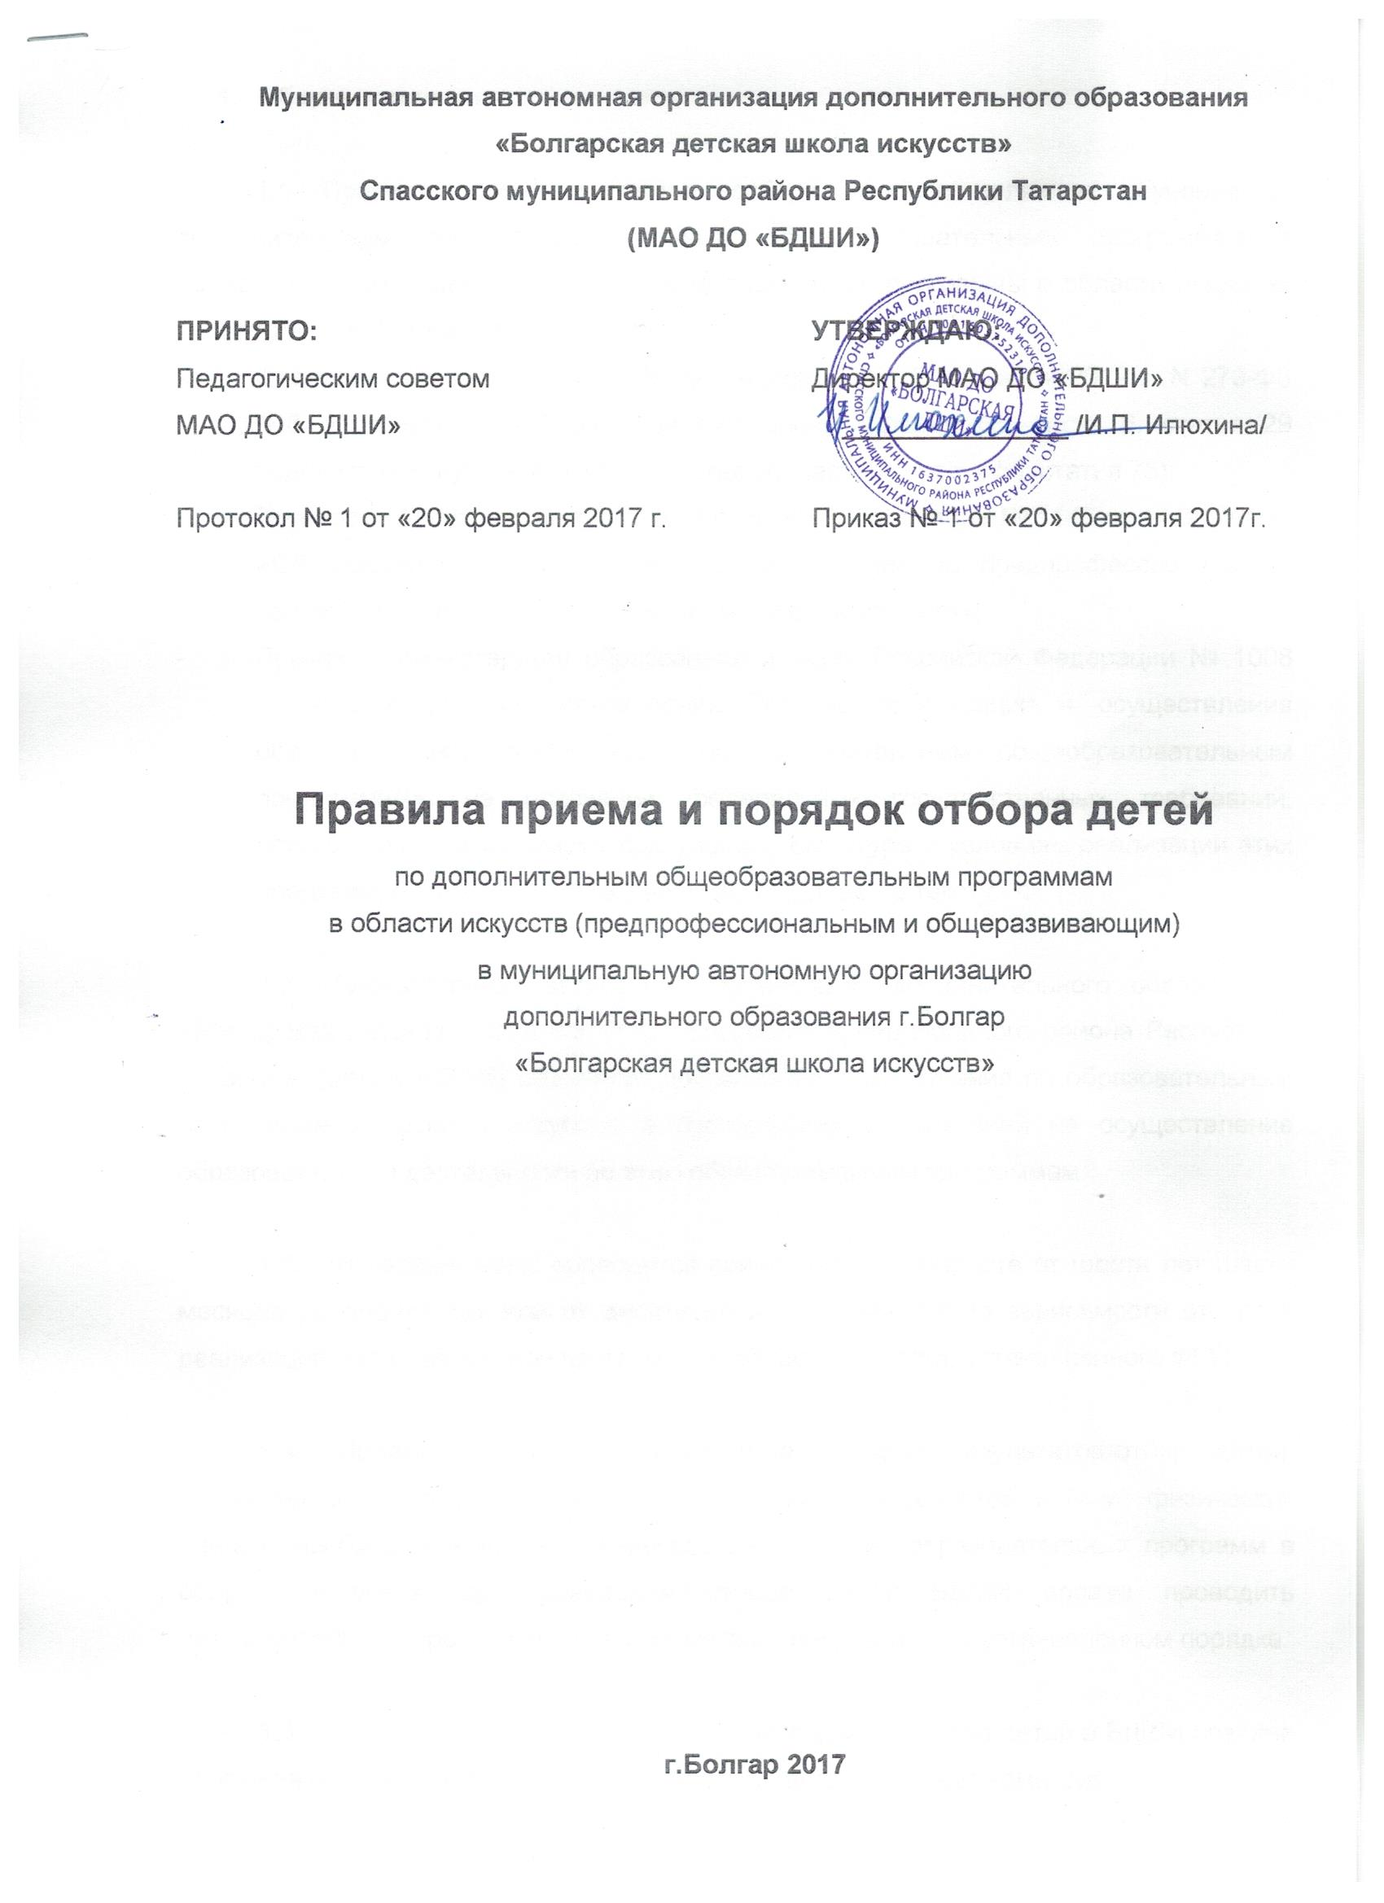

- Общие положения

1.1. Правила приема и порядок отбора детей в целях их обучения по дополнительным предпрофессиональным общеобразовательным программам в области искусств (далее по тексту - образовательные программы в области искусств) разработаны в соответствии с:
- Федеральным законом Российской Федерации от 29 декабря 2012 г. N 273-ФЗ "Об образовании в Российской Федерации" (статья 83, часть 6; статья 29 подпункт «д», пункта 2, части 2; статья 30, часть 2; статья 55; статья 75);
- Приказом Министерства культуры Российской Федерации № 1145 от 14.08.2013г. «Об утверждении порядка приёма на обучение по предпрофессиональным общеобразовательным программам в области искусств»;
- Приказом Министерства образования и науки Российской Федерации № 1008 от 29.08.2013г. «Об утверждении Порядка организации и осуществления образовательной деятельности по дополнительным общеобразовательным программам», на основании федеральных государственных требований, установленных к минимуму содержания, структуре и условиям реализации этих программ, а также срокам их реализации (далее по тексту - ФГТ).

1.2. Муниципальная автономная организация дополнительного образования «Болгарская детская школа искусств» Спасского муниципального района Республики Татарстан (далее БДШИ) объявляет прием детей для обучения по образовательным программам в области искусств, в соответствии с лицензией на осуществление образовательной деятельности по этим образовательным программам.

1.3. В первый класс проводится прием детей в возрасте от шести лет шести месяцев до девяти лет или от десяти до двенадцати лет (в зависимости от срока реализации образовательной программы в области искусств, установленного ФГТ).

1.4. Прием в БДШИ осуществляется на основании результатов отбора детей, проводимого с целью выявления их творческих способностей и (или) физических данных, необходимых для освоения соответствующих образовательных программ в области искусств. До проведения отбора детей БДШИ вправе проводить предварительные прослушивания, просмотры, консультации в установленном порядке.

1.5. С целью организации приема и проведения отбора детей в БДШИ создана приемная комиссия, комиссия по отбору детей, апелляционная комиссия.

1.6. При приеме детей в БДШИ обеспечивается соблюдение прав граждан в области образования, установленных законодательством Российской Федерации, гласность и открытость работы приемной комиссии, объективность оценки способностей и склонностей поступающих, доступность руководства приемной комиссии на всех этапах проведения приема детей.

1.7. Не позднее 15 апреля текущего года до начала приема документов БДШИ на своем информационном стенде и официальном сайте размещает следующую информацию и документы с целью ознакомления с ними родителей (законных представителей) поступающих:
- копию устава;
- копию лицензии на осуществление образовательной деятельности (с приложениями);
- локальные нормативные акты, регламентирующие организацию образовательного процесса по образовательным программам в области искусств;
- условия работы приемной комиссии, комиссий по отбору граждан и апелляционной комиссии;
- количество мест для приема детей на первый год обучения (в первый класс) по каждой образовательной программе в области искусств, а также - при наличии - количество вакантных мест для приема детей в другие классы (за исключением выпускного);
- сроки приема документов для обучения по образовательным программам в области искусств в соответствующем году;
- сроки проведения отбора детей в соответствующем году;
- формы отбора детей и их содержание по каждой реализуемой образовательной программе в области искусств;
- требования, предъявляемые к уровню творческих способностей и, в случае необходимости, физическим данным поступающих (по каждой из форм отбора);
- систему оценок, применяемую при проведении отбора в образовательном учреждении;
- условия и особенности проведения отбора для детей с ограниченными возможностями здоровья;
- правила подачи и рассмотрения апелляций по результатам отбора детей;
- сроки зачисления детей в БДШИ.

1.8. Количество детей, принимаемых в БДШИ для обучения по образовательным программам в области искусств, определяется в соответствии с муниципальным заданием на оказание муниципальных услуг и устанавливается ежегодно учредителем.

1.9. Приемная комиссия БДШИ обеспечивает функционирование специальной телефонной линии и раздела сайта БДШИ для ответов на обращения, связанные с приемом детей в БДШИ.

2. Организация приема детей

2.1. Организация приема и зачисления детей осуществляется приемной комиссией БДШИ (далее - приемная комиссия). Председателем приемной комиссии является директор.

2.2. Работу приемной комиссии и делопроизводство, а также личный прием родителей (законных представителей) поступающих, организует ответственный секретарь, который назначается директором.

2.3 . Прием документов осуществляется в период с 1 мая до 1 июня текущего года.

2.4. Прием в БДШИ в целях обучения детей по образовательным программам в области искусств осуществляется по заявлению родителей (законных представителей) поступающих в письменном и электронном виде (согласно п.2.8 данного положения).

2.5. В заявлении о приеме указываются следующие сведения:
- наименование образовательной программы в области искусств, на которую планируется поступление ребенка;
- фамилия, имя и отчество ребенка, дата и место его рождения;
- фамилия, имя и отчество его родителей (законных представителей);
- сведения о гражданстве ребенка и его родителей (законных представителей);
- адрес фактического проживания ребенка;
- номера телефонов родителей (законных представителей) ребенка.
Подписью родителей (законных представителей) ребенка также фиксируется согласие на процедуру отбора для лиц, поступающих в целях обучения по образовательной программе в области искусств.
В заявлении также фиксируется факт ознакомления (в том числе через информационные системы общего пользования) с копиями устава БДШИ, лицензией на осуществление образовательной деятельности, с правилами подачи апелляции при приеме по результатам проведения отбора детей.

2.6. При подаче заявления представляются следующие документы:
- документ удостоверяющего личность родителя/законного представителя;
- свидетельство о рождении ребенка;
- медицинская справка ребенка об отсутствии противопоказаний для обучения в музыкальной школе;
- копия удостоверения или справки о составе семьи (для многодетных семей);
- папка для личного дела.

2.7. На каждого поступающего заводится личное дело, в котором хранятся все сданные документы и материалы результатов отбора.

2.8. Электронная регистрация заявлений о приеме детей в БДШИ (далее - заявления) осуществляется в заявительном порядке в информационной системе «Электронное образование» путем внесения записей в единый электронный реестр учета заявлений (далее - реестр заявлений).
В качестве заявителей могут выступать родители (законные представители) детей или дети, достигшие возраста 14 лет, зарегистрировавшие заявление в реестре заявлений.
Заявление подается на обучение в конкретном детском объединении (кружке, секции).
Заявления должны быть зарегистрированы в информационной системе «Электронное образование» (https://edu.tatar.ru/):
- заявителем самостоятельно путем заполнения заявления установленного образца;
- сотрудниками учреждений в случае, отсутствия у заявителя возможности самостоятельно зарегистрировать заявление в информационной системе при наличии в учреждении необходимых технических условий.
После регистрации заявления в информационной системе на экране появляется регистрационный номер заявления и пароль. Регистрационный номер и пароль необходимо сохранить. Просмотреть статус заявления можно на вкладке «Проверить статус». Иного информирования заявителей о присвоенных заявлению регистрационном номере и пароле в реестре заявлений не производится.
В течение 7 календарных дней после регистрации заявления и получения регистрационного номера заявитель предъявляет в учреждение подлинники документов, подтверждающих сведения, упомянутые в заявлении, с указанием регистрационного номера заявления и иные документы, необходимые для зачисления в учреждение. Документы принимаются сотрудниками учреждений согласно графику работы учреждения.
Заявление аннулируется учреждением в реестре заявлений в случае, если:
- предоставлены недостоверные данные;
- не представлены заявителем подлинники документов, подтверждающих сведения и указанных в заявлении.
Регистрация заявлений в информационной системе осуществляется после проведения вступительных экзаменов один раз в начале учебного года.
При заполнении заявления родители (законные представители) или дети, достигшие возраста 14 лет, дают согласие на обработку персональных данных, осуществляемую в соответствии с Федеральным законом от 27 июля 2006 года № 152-ФЗ «О персональных данных».
Зачисление обучающихся производится не позднее 15 календарных дней с момента подачи документов заявителем в учреждение.
При отчислении ребенка из объединения в электронной системе производится запись об отчислении в течение 3 дней после принятия приказа руководителя учреждения об отчислении

3. Организация проведения отбора детей

3.1. Для организации проведения отбора детей в БДШИ формируется комиссия по отбору детей.

3.2. Комиссия по отбору детей формируется приказом директора из числа преподавателей, участвующих в реализации образовательных программ в области искусств. Секретарь комиссии по отбору детей не входит в ее состав.

3.3. Председателем комиссии по отбору детей является директор.

3.4. Председатель организует деятельность комиссии, обеспечивает единство требований, предъявляемых к поступающим при проведении отбора детей.

3.5. Секретарь комиссии по отбору детей назначается директором из числа работников БДШИ. Секретарь ведет протоколы заседаний комиссии по отбору детей, представляет в апелляционную комиссию необходимые материалы.

4. Сроки и процедура проведения отбора детей

4.1. Срок отбора детей с 15 апреля по 15 июня текущего года.

4.2. Отбор детей проводится в формах прослушиваний, просмотров, показов, устных ответов.

4.3. Установленные в БДШИ содержание форм отбора (требования к поступающим) и система оценок гарантируют зачисление в БДШИ детей, обладающих творческими способностями в области искусств и, при необходимости, физическими данными, необходимыми для освоения соответствующих образовательных программ в области искусств.

4.4. При проведении отбора детей присутствие посторонних лиц не рекомендуется.

4.5. Решение о результатах отбора принимается комиссией по отбору детей на закрытом заседании простым большинством голосов членов комиссии, участвующих в заседании, при обязательном присутствии председателя комиссии или его заместителя. При равном числе голосов председатель комиссии по отбору детей обладает правом решающего голоса.

4.6. На каждом заседании комиссии по отбору детей ведется протокол, в котором отражается мнение всех членов комиссии о выявленных у поступающих творческих способностях и, при необходимости, физических данных. Протоколы заседаний комиссии по отбору детей хранятся в архиве БДШИ до окончания обучения всех лиц, поступивших на основании отбора в соответствующем году. Копии протоколов или выписки из протоколов хранятся в личном деле обучающегося, поступившего в БДШИ на основании результатов отбора, в течение всего срока хранения личного дела.

4.7. Результаты по каждой из форм проведения отбора объявляются не позднее трех рабочих дней после проведения отбора. Объявление указанных результатов осуществляется путем размещения пофамильного списка-рейтинга с указанием системы оценок, применяемой в БДШИ, и оценок, полученных каждым поступающим. Данные результаты размещаются на информационном стенде и на официальном сайте БДШИ.

4.8. Комиссия по отбору детей передает сведения об указанных результатах в приемную комиссию БДШИ не позднее следующего рабочего дня после принятия решения о результатах отбора.

4.9. Поступающие, не участвовавшие в отборе в установленные сроки по уважительной причине (вследствие болезни или по иным обстоятельствам, подтвержденным документально), допускаются к отбору совместно с другой группой поступающих, или в сроки, устанавливаемые для них индивидуально в пределах общего срока проведения отбора детей.

5. Подача и рассмотрение апелляции. Повторное проведение отбора детей

5.1. Родители (законные представители) поступающих вправе подать письменное заявление об апелляции по процедуре проведения отбора (далее - апелляция) в апелляционную комиссию не позднее следующего рабочего дня после объявления результатов отбора детей.

5.2. Состав апелляционной комиссии утверждается приказом директора БДШИ одновременно с утверждением состава комиссии по отбору детей. Апелляционная комиссия формируется в количестве не менее трех человек из числа работников БДШИ, не входящих в состав комиссий по отбору детей.

5.3. Апелляция рассматривается не позднее одного рабочего дня со дня ее подачи на заседании апелляционной комиссии, на которое приглашаются родители (законные представители) поступающих, не согласные с решением комиссии по отбору детей.
Для рассмотрения апелляции секретарь комиссии по отбору детей направляет в апелляционную комиссию протоколы заседания комиссии по отбору детей, творческие работы детей (при их наличии).

5.4. Апелляционная комиссия принимает решение о целесообразности или нецелесообразности повторного проведения отбора в отношении поступающего, родители (законные представители) которого подали апелляцию. Данное решение утверждается большинством голосов членов комиссии, участвующих в заседании, при обязательном присутствии председателя комиссии. При равном числе голосов председатель комиссии обладает правом решающего голоса.
Решение апелляционной комиссии подписывается председателем данной комиссии и доводится до сведения подавших апелляцию родителей (законных представителей) под роспись в течение одного дня с момента принятия решения.
На каждом заседании апелляционной комиссии ведется протокол.

5.5. Повторное проведение отбора детей проводится в течение трех рабочих дней со дня принятия решения о целесообразности такого отбора, в присутствии одного из членов апелляционной комиссии. Подача апелляции по процедуре проведения повторного отбора детей не допускается.

6. Порядок зачисления детей в БДШИ. Дополнительный прием детей

6.1. Зачисление в БДШИ в целях обучения по образовательным программам в области искусств проводится после завершения отбора в сроки, установленные в БДШИ (не позднее 31 августа текущего года).

6.2. Основанием для приема в БДШИ являются результаты отбора детей.

6.3. При наличии мест, оставшихся вакантными после зачисления по результатам отбора детей, учредитель может предоставить БДШИ право проводить дополнительный прием детей на образовательные программы в области искусств. Зачисление на вакантные места проводится по результатам дополнительного отбора и должно заканчиваться до начала учебного года - не позднее 31 августа текущего года.

6.4. Организация дополнительного приема и зачисления осуществляется в соответствии с ежегодными правилами приема в БДШИ, сроки дополнительного приема детей публикуются на официальном сайте и на информационном стенде БДШИ.

6.5. Дополнительный отбор детей осуществляется не позднее 29 августа текущего года, в том же порядке, что и отбор, проводившийся в первоначальные сроки.

